* **HUBUNGAN KVA,KW & KVAR**

1. Daya semu (KVA) rumus S= Volt x (Amper)
2. Daya aktiv (KW) P = Volt x ampere x cosθ
3. Daya reaktif (KVAr) Q = Volt x ampere x Sinθ

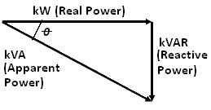

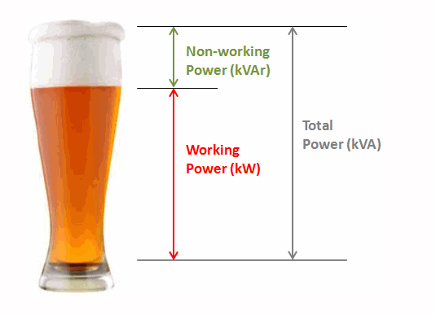

Ilustrasi hubungan KW,KVA & KVAr

* KVA singkatan dari kilo volt amper,untuk listrik yang tidak terlalu besar biasa ditulis VA (volt amper).KVA yaitu satuan daya listrik dari hasil perhitungan daya,KVA merupakan daya nominal (daya yang ditulis). Atau bisa dikatakan daya yang dihasilkan pembangkit listrik.
* KW singkatan dari kilo watt,satuan kecilnya watt (W).KW adalah satuan daya listrik dari hasil perkalian daya semu (KVA) dengan factor daya (cosθ). Atau daya yang digunakan peralatan yang menggunakan listrik.
* KVAr singkatan kilo volt amper reaktif ,untuk satuan kecil VAR,KVAr yaitu daya reaktif,merupakan daya reaktif yang dihasilkan dari berbagai peralatan listrik yang digunakan,semakin besar daya reaktif semakin besar akan berdampak kerugian atau selisih antara daya semu dan daya nyata semakin besar

KVAr ini adalah satuan daya reaktif, yang menyatakan seberapa besar daya reaktif yang dihasilkan dari berbagai peralatan listrik yang digunakan, daya reaktif (KVAr) ini digunakan untuk membangkitkan fluks magnet atau medan magnet.

Contoh peralatan listrik yang memerlukan daya reaktif adalah motor listrik atau dinamo, trafo, ballast lampu yang konvensional dan beberapa peralatan listrik lainnya yang menggunakan proses induksi listrik kumparan untuk operasinya.

* KWH singkatan dari Kilo watt hours,satuan kecil watt (W),untuk mengetahui nilai KWH perlu diketahui daya listrik dan lama pemakaian

Contoh .

Bila PLN tertulis daya 250 KVA dengan nilai cosθ 0,8,berapa KW daya yang di hasilkan PLN.?

jawab

KW =KVA x cosθ

KW = 250 x 0,8

KW = 200